舘原（たてのはら）歴史の散歩道ウォーク参加者幕集!!

会津藩時代の廻米の重要な基地として栄え、船運、陸運の重要な拠点であり、また、奥会津の物流を支えた舘原。また、野沢を含めた山三郷を統括する代官所が置かれた舘原の歴史文化遺産等を探訪する「歴史の散歩道ウォーク」と座禅体験（初級）を、下記により開催しますので、みなさんご参加ください！

記
«開催日時» 令和８年６月６日(土)午前１０時スタート ※小雨決行
«集合場所»舘原活性化施設駐車場へ午前９時４０分までお集りください。
«所要時間» 約1時間30分
«参加対象»小学生以上で健康な方(小学生は保護者の同伴が必要)
※本堂のスペース上、先着２０名様までの参加とさせていただきます。
«参加料金»1人１，０００円(当日活性化施設前駐車場でお支払いいただきます。)

ここでしかもらえない記念木札もらえます。
レクレーション保険加入

«コース»舘原活性化施設～施設内パネル説明～旧渡船場跡～道標、水難供養塔～川井渡船場跡
～代官所跡、代官稲荷～久昌寺、十一面観音～曹洞宗座禅体験（初級10~15分）
禅粥賞味～アンケート～記念木札配布～解散（工程 約１ｋｍ）
お弁当はありません。

«申し込み方法»下記の事務局まで申し込み下さい。
(住所・氏名・年齢•電話番号)を明記の上、申し込みフォームで申し込んでください。
申し込み期限 令和８年５月２２日(金)
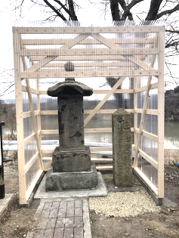 | 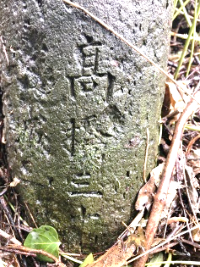 | 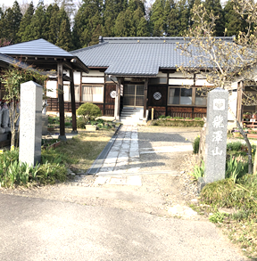
道標水難供養塔～代官所跡・稲荷神社～曹洞宗 龍沢山久昌寺

【申し込みフォーム】舘原（たてのはら）歴史の散歩道ウォーク申し込み
【問合せ先】舘原地域づくり協議会事務局 Ｅメール：abcnpm071＠gmail.com

場所：舘原活性化施設（たてのはらかっせいかしせつ）
福島県喜多方市山都町小松4543番地１
山都橋から左折、県道１６号線を４００ｍ 西へ移動
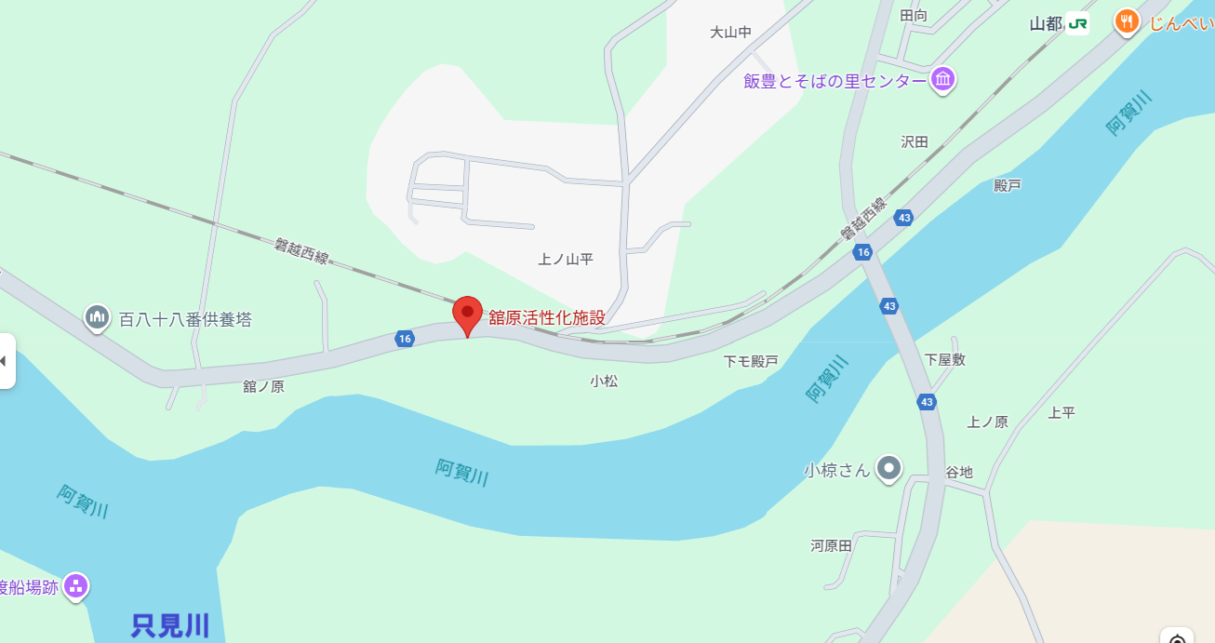
山都橋
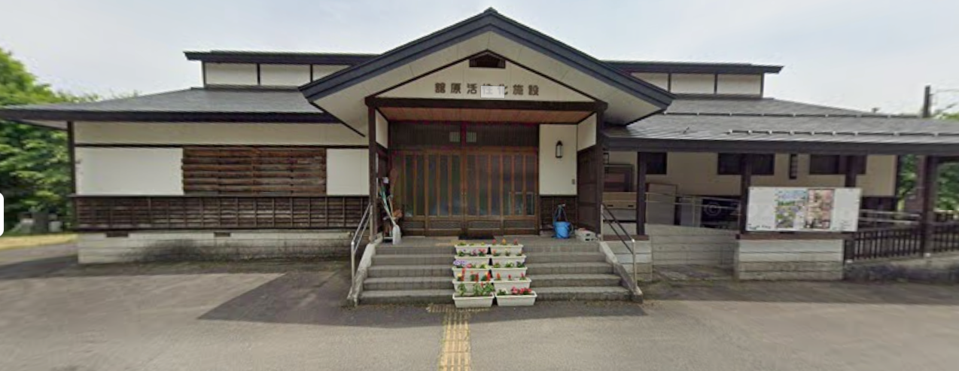
舘原活性化施設 正面写真
（駐車は係員に従ってお願いします。）

